**«Оқуға құштар мектеп» жобасы аясында өткізілген «Бір сынып-бір кітап» атты кітап оқу марафонының ақпараты.**

25.011.24ж «Балалар кітапханасы» бағдарламасы аясында «Бір сынып – бір кітап» атты кітап оқу марафоны 4-8 сыныптар арасында жалғасын тапты.

**Мақсаты:** Оқушылардың кітап оқу дағдысын қалыптастыру, кітапқа деген қызығушылығын артыру, кітап оқуға үндеу.

#Қарағандыоблысыбілім09

#Біртұтас_тәрбие

@balkhashtv

@balqash_qalasy_akimdigi

@umckrg

@balqash_qalasy_bilim_bolimi

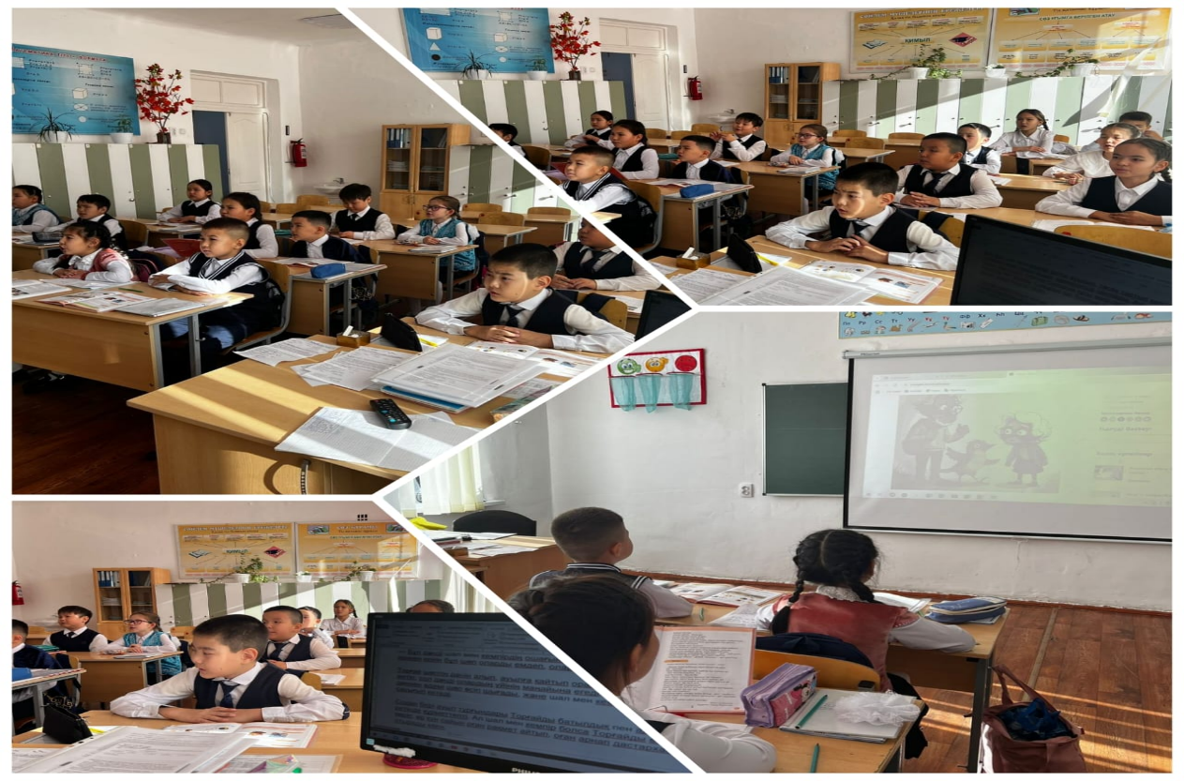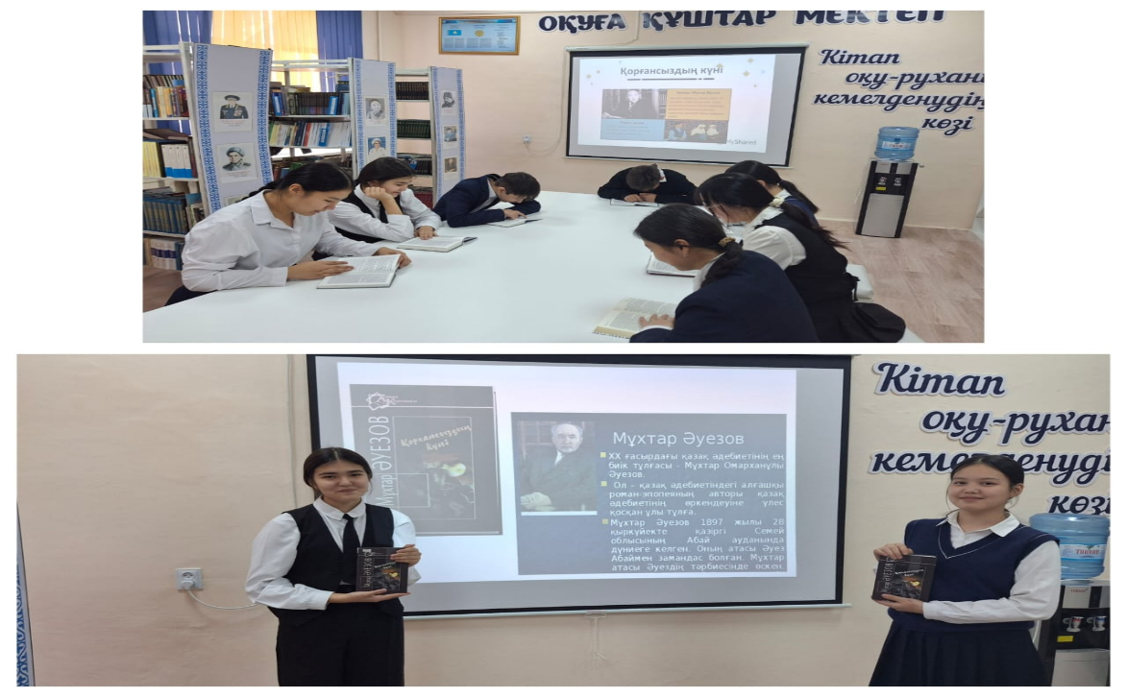

Информация о марафоне чтения **«Бір сынып-бір кітап»** проведенном в рамках проекта **«Оқуға құштар мектеп»**

25.011.24 г в рамках программы «Балалар кітапханасы» продолжился марафон чтения книг **«Бір сынып-бір кітап»**  среди 4-8 классов.

Цель: формирование у учащихся навыков чтения, повышение интереса к книге, обращение к чтению.

#Қарағандыоблысыбілім09

#Біртұтас_тәрбие

@balkhashtv

@balqash_qalasy_akimdigi

@umckrg

@balqash_qalasy_bilim_bolimi